Sprint 2: Levantamento de Requisitos - Fracture: The Vaslen Echoes
Este documento detalha o levantamento de requisitos funcionais, requisitos não funcionais, regras de negócio e a modelagem do comportamento do sistema para o projeto “Fracture: The Vaslen Echoes”. As definições a seguir servem como base para a modelagem orientada a objetos (POO) e implementação do banco de dados relacional.

Perfis de Usuário e Permissões
O sistema possui dois perfis distintos de usuários autenticados para garantir o acesso adequado às funcionalidades:

1. Jogador (Player)
Perfil padrão destinado aos usuários que interagem com a jogabilidade e progressão. * Permissões: * Cadastrar conta e realizar login/logout. * Criar personagens vinculados à sua conta (distribuindo atributos iniciais). * Visualizar e selecionar personagens ativos em seu Lobby. * Inativar manualmente seus personagens (Soft Delete). * Iniciar combates, realizar ações (atacar/defender) no motor de batalha por turnos. * Evoluir personagens distribuindo novos pontos de atributos após subir de nível. * Consultar termos, regras e monstros cadastrados no Códice de Vaslen.

2. Administrador (Admin)
Perfil com acesso irrestrito ao painel de controle, manutenção e balanceamento do jogo. * Permissões: * Todas as permissões do perfil de Jogador. * Gerenciar o Códice de Vaslen (criar, editar e remover termos de lore, guias e monstros). * Cadastrar, configurar e balancear novos monstros/chefes do jogo (HP, Força, Defesa, Agilidade). * Acessar relatórios e logs simples do sistema (ex: total de contas criadas, personagens ativos/deletados).

Requisitos Funcionais (RF)

Código | Requisito | Descrição
RF01 | Cadastro de Contas | O sistema deve permitir que novos usuários criem contas informando nome, e-mail e senha.
RF02 | Autenticação (Login) | O sistema deve permitir a autenticação do usuário e assegurar que rotas internas do jogo exijam uma sessão válida.
RF03 | Criação de Personagens | O sistema deve permitir ao Jogador criar novos personagens escolhendo um nome e uma classe pré definida (ex: Guerreiro, Mago, Arqueiro).
RF04 | Validação de Atributos | O sistema deve validar no servidor que a soma dos atributos iniciais (Força, Defesa e Agilidade) seja exatamente igual a 20.
RF05 | Lobby de Seleção | O sistema deve exibir para o Jogador autenticado a lista de seus personagens que estão ativos no banco de dados.
RF06 | Inativação Manual | O sistema deve permitir ao Jogador desativar manualmente qualquer personagem, removendo-o da listagem do Lobby.
RF07 | Motor de Combate (Turnos) | O sistema deve gerenciar uma batalha sequencial de turnos entre o personagem do jogador e o monstro/chefe selecionado.
RF08 | Ação do Jogador | O sistema deve permitir que o Jogador execute ações no seu turno, como “Atacar” ou “Defender”.
RF09 | Processamento do Inimigo | O sistema deve processar a ação automatizada do Chefe imediatamente após o encerramento do turno do jogador.
RF10 | Evolução de Nível (XP) | O sistema deve conceder experiência (XP) ao personagem sobrevivente após uma vitória e habilitar a redistribuição/soma de novos atributos no Hub Central.
RF11 | Derrota e Soft Delete | O sistema deve inativar permanentemente no banco de dados (Soft Delete) o personagem cuja vida (HP) for reduzida a zero no combate.
RF12 | Códice de Lore | O sistema deve fornecer uma barra de pesquisa textual com filtros para consulta aos termos de lore, inimigos e mecânicas gravadas no Códice.
RF13 | Painel do Administrador | O sistema deve fornecer uma interface exclusiva para o Administrador cadastrar monstros e modificar dados do Códice de Lore.

Requisitos Não Funcionais (RF)

Código | Requisito | Descrição
RNF01 | Responsividade | A interface web do sistema deve ser responsiva para telas grandes, informado em telas pequenas que não é compativel.
RNF02 | Segurança de Senhas | O sistema deve armazenar as senhas dos usuários criptografadas no banco de dados utilizando algoritmos hash seguros (como bcrypt).
RNF03 | Tempo de Resposta | O tempo médio de processamento e persistência das ações de combate (ataques, defesas e fim de turno) não deve ultrapassar 500 milissegundos.
RNF04 | Portabilidade de Navegador | O sistema deve ser compatível e renderizar de forma consistente em todos os navegadores modernos (Edge, Chrome, Firefox, Safari).
RNF05 | Persistência de Estado | O sistema deve assegurar a integridade do estado da batalha, registrando o progresso do turno para evitar perdas de dados em caso de desconexão.

Requisitos Não Funcionais (RF)

Código | Regra | Descrição
RN01 | Distribuição Obrigatória de Pontos | A soma dos atributos de criação (Força + Defesa + Agilidade) deve totalizar exatamente 20 pontos iniciais. Qualquer valor menor ou maior deve ser rejeitado no back-end.
RN02 | Atributos Mínimos | Nenhum atributo de personagem ou monstro (HP, Força, Defesa, Agilidade) poderá conter valor negativo ou igual a zero (com exceção do HP atual durante a batalha).
RN03 | Inativação Automática (Morte) | Quando o HP do personagem chegar a zero durante a batalha, o sistema deve marcar o atributo ativo do registro no banco de dados como false (Soft Delete).
RN04 | Acesso a Personagens Inativos | Registros de personagens com ativo = false não podem ser listados no Lobby de seleção nem ter seu estado alterado de volta para ativo.
RN05 | Fórmula de Dano Mínimo | O dano físico infligido no ataque é calculado como Dano = Força (Atacante) - Defesa (Defensor). Se a Defesa for igual ou superior à Força, o dano mínimo aplicado será sempre de 1 ponto para evitar combates infinitos.
RN06 | Iniciativa de Turno | A iniciativa do primeiro turno do combate é dada à entidade (herói ou monstro) que possuir o maior atributo de Agilidade. Em caso de empate, o jogador tem a preferência.
RN07 | Escalonamento de Experiência (XP) | O limite de experiência para subir de nível é calculado de forma progressiva pela fórmula XP_Necessário = Nível_Atual * 100.
RN08 | Restrição de Acesso Administrativo | As rotas de criação de monstros e alteração de termos do Códice de Lore devem ser validadas no back-end, permitindo acesso exclusivo a usuários marcados com perfil ADMIN.

Descrição Detalhada do Processo Principal
O processo principal de Fracture: The Vaslen Echoes consiste no Ciclo de Combate por Turnos e Suas Consequências. Este fluxo interage ativamente com os pilares da Orientação a Objetos.

Diagrama de Sequência de Combate
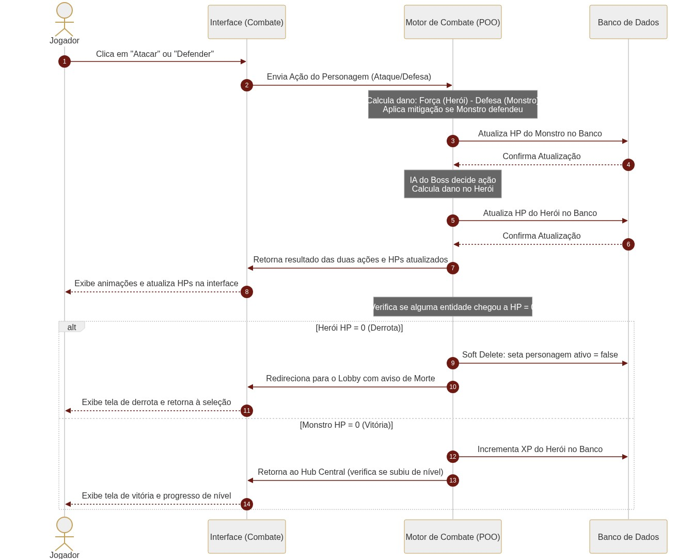
Diagrama de Sequência

Aplicação de Conceitos de POO

O motor de combate foi projetado com forte fundamentação nos conceitos de Programação Orientada a Objetos:
- Abstração e Herança:
  - Tanto os personagens dos jogadores quanto os monstros herdam de uma classe abstrata comum chamada EntidadeCombatente. Esta classe base define propriedades essenciais (HP, Força, Defesa, Agilidade, Nome) e comportamentos genéricos de batalha.
  - Subclasses concretas (como Guerreiro, Mago, Arqueiro para heróis; e Lich, Orc, Dragao para monstros) implementam comportamentos e modificadores de dano ou habilidades especiais particulares de suas classes.
- Identificação de Responsabilidades:
  - EntidadeCombatente: Responsável por gerenciar seus próprios pontos de vida e verificar se está derrotada.
  - CalculadoraDeCombate: Responsável por receber duas entidades, processar as ações escolhidas e calcular os danos líquidos com base nos atributos, garantindo baixo acoplamento.
  - RepositorioPersonagem: Classe de acesso a dados (DAO/Repository) responsável por abstrair a persistência, executando o salvamento e o Soft Delete no banco de dados.
- Definição dos Comportamentos (Polimorfismo):
  - O método calcularDanoEspecial() é polimórfico. Por exemplo, a classe Mago calcula seu dano multiplicando atributos com base na classe de magia, enquanto o Guerreiro utiliza a força bruta pura. O motor de combate chama o método comum da classe abstrata, e cada subclasse reage de forma específica.
  - O encapsulamento é mantido rigorosamente: atributos de HP e modificadores não podem ser alterados diretamente de fora da entidade, sendo modificados apenas por métodos controlados como receberDano(valor) e curar(valor).

